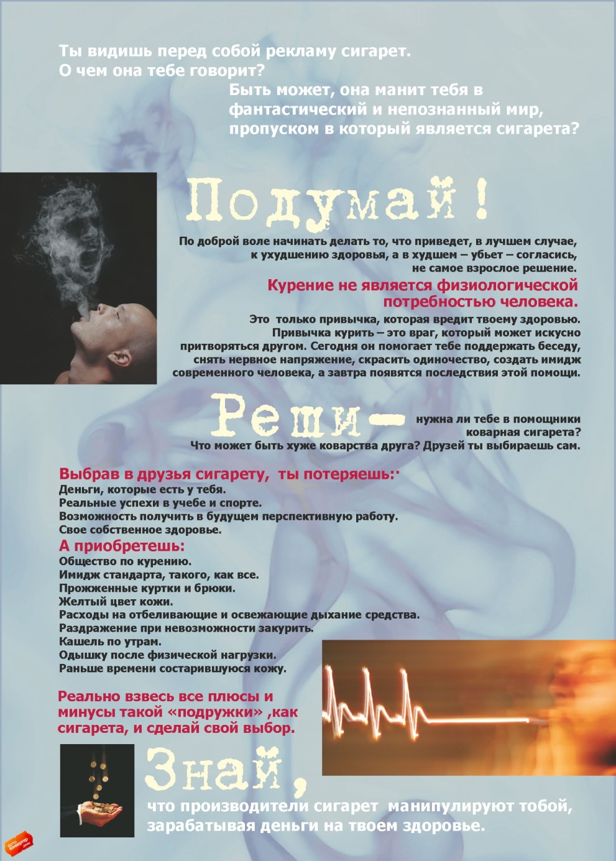

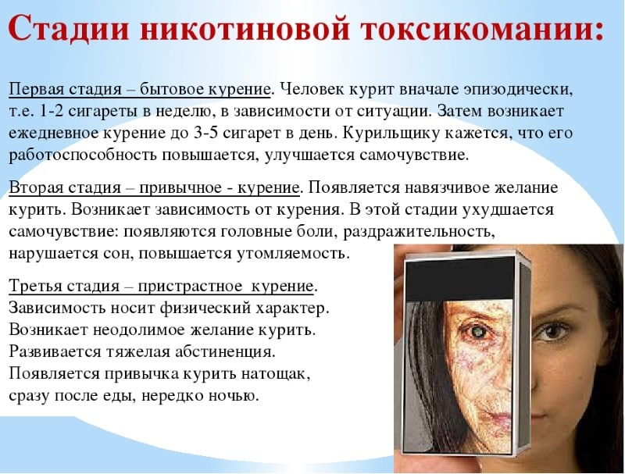

Курение вредит здоровью

ПЕРВОЕ: Так что все-таки курение – болезнь или привычка?
Курение – это привычка, в большинстве случаев переходящая в болезнь, то есть в химическую зависимость организма от психоактивного вещества, название которому- никотин. О заболевании речь идет уже тогда, когда организм человека требует регулярного введения никотина. Абсолютную аналогию можно привести с зависимостью алкогольной и наркотической, отличие только в отсутствии асоциального и криминогенного поведения. Именно поэтому курение, пока, социально допустимо. Однако, клиника никотиновой зависимости не исчерпывается только наркоманическим синдромом. Присутствие в табачном дыме более 100 вредных веществ, обуславливают общетоксическое воздействие, 40 – из них канцерогенные, и являются причиной онкологических заболеваний. В настоящее время, пятая часть от всех смертей в цивилизованном мире связана с курение табака.
ВТОРОЕ: Когда начинается болезнь, и существуют ли виды табачной зависимости?
Период формирования химической зависимости организма к никотину индивидуальный и колеблется от полугода до 5-6- лет. Следует также признать, что существует бытовое употребление табака без признаков выраженной зависимости, то есть курение «по случаю». Главное отличие человека, страдающего никотиновой зависимостью от «покуривающего» то, что для больного курение становится жизненно необходимым, и он должен ежедневно получать индивидуальную дозу никотина.
Условно разделяют 4 стадии никотиновой зависимости.
Начальная стадия, так называемое эпизодическое курение. Физическая зависимость от никотина отсутствует, поэтому возможно воздержание от курения в течение нескольких дней. Влечение к курению усиливается при волнении, отрицательных эмоциях, при употреблении алкоголя и т.д.
Стадия становления (стабилизации). Растет и достигает пика количество выкуриваемых сигарет. Начинает формироваться никотиновый абстинентный синдром в виде неприятных ощущений после длительного воздержания от курения.
Стадия интоксикации. Количество выкуриваемых сигарет за сутки становится постоянно высоким. Абстинентный синдром наступает уже через 1-2 часа, после последней выкуренной сигареты. Возникают нарушения различных функций нервной, сердечно-сосудистой системы, органов дыхания, пищеварения.
Исходная стадия. Формируется после 15-20 лет постоянного курения. Влечение постоянно и резко выражено, носит насильственный характер. Курение не только не доставляет удовольствия, но вызывает порой отвращение. При прекращении курения, через короткий промежуток времени возникает тяжелое проявление никотиновой абстиненции, вплоть до приступов удушья, расстройств нервной и сердечно-сосудистой системы. Наступают необратимые изменения во многих органах и системах.
ТРЕТЬЕ: Помогает ли сберечь здоровье курение легких сигарет?
Скорее термин «легкие» может использоваться в более точном значении – они легче, потому что меньше весят. Использование высушенного замораживанием табака, вместе с использованием ресуспендированного табака (бумагоподобная пластинка, которая делается из табачной крошки, жилок листа и стеблей), позволяет уменьшить почти вдвое количество, требуемого на сигарету, качественного табачного листа. «Легкие» сигареты воспринимаются курильщиками как не такие крепкие, как обычные, благодаря табачным добавкам. Чаще всего для маскировки горького вкуса никотина используется сахар (около 3 % общего веса). Использование сахара, меда, лакрицы, какао, шоколада и других ароматизаторов делает сигареты более привлекательными, особенно для детей, молодежи и женщин. Известной добавкой служит ментол, который обладает анестезирующим действием, благодаря чему затяжки дыма становятся глубже. При более глубоких затяжках поражаются нижние части легких и вред для здоровья курильщика возрастает. Употребление легких сигарет привело к увеличению случаев заболевания раком нижней доли легких. Проведенные за последние 15 лет исследования показали, что указанные на пачках сигарет данные о количестве никотина и смол не соответствует действительности. Табачным компаниям выгодно стимулировать переход на «легкие» сигареты: они стоят дороже, и курильщик выкуривает их большее количество. Что еще важнее для табачной индустрии – из-за «легких» сигарет многие курильщики не бросают курить вообще.
ЧЕТВЕРТОЕ: Зачем бросать курить?
- Чтобы продлить свою жизнь (в среднем 10-20 лет «крадет» у человека курение).
- Чтобы не страдать хроническим бронхитом.
- Чтобы резко снизить риск заболевания раком легки, гортани, трахеи, языка, полости носа, пищевода, желудка, почек.
- Чтобы не развился облитерирующий эндартериит нижних конечностей, заканчивающийся часто гангреной и ампутацией ног.
- Чтобы не ускорять и осложнять развитие сердечно-сосудистых заболеваний, гастрита, язвенной болезни желудка.
- Чтобы иметь более крепкую нервную систему.
- Чтобы цвет вашего лица и кожи не имел землистый и синюшный цвет.
- Чтобы ваше дыхание не было зловонным и не вызвало отвращение у окружающих.
- Чтобы ваши зубы прослужили вам намного дольше.
- Чтобы снизить вероятность того, что ваши дети и внуки станут курильщиками.
- Чтобы сэкономить достаточно большую сумму денег. В течении жизни курящий человек тратит деньги, за которые он мог бы купить новый автомобиль.
Еще большую сумму можно потратить на лечение заболеваний, вызванных курением. И еще большую сумму можно потерять в связи с развившимся хроническим заболеванием, ограниченной дееспособностью и инвалидностью, причиной которого может послужить курение.
ПЯТОЕ: Как бросить курить самостоятельно?
К счастью, больше половины людей прекративших курение, смогли это сделать самостоятельно. Вот некоторые рекомендации желающим бросить курить.
- Постарайтесь воздержаться от импульсивных решений и поступков при отказе от курения.
- Постарайтесь объективно оценить, сколько вреда вашему организму приносит курение. Прочтите научно-популярную литературу на данную тему.
- Сформулируйте личные причины, побуждающие вас отказаться от курения, запишите их, старайтесь регулярно дополнять этот список.
- Подсчитайте финансовые затраты на сигареты на месяц, на год, на 10 лет.
- Мысленно представьте свою новую жизнь без табака. Осознайте, какие трудности и соблазны предстоит вам преодолеть.
- Детально продумайте как будете вести себя в той обстановке и ситуациях, где вы раньше курили.
- Максимально сократите количество употребляемого алкоголя.
- Проанализируйте ваши ошибки, если вы раньше пытались бросать курить.
- Выберите день для полного отказа от курения. Желательно, чтобы это были дни отдыха, отпуска.
- Сообщите о своем решении родственникам, знакомым, коллегам.
- Уберите из дома, рабочего места сигареты, пепельницы, зажигалки и другие предметы, напоминающие о курении.
- Не заменяйте сигарету едой, особенно высококалорийной. Совершайте энергичные прогулки на свежем воздухе.
- Максимально быстро покидайте места, где курят другие люди.
- Сконцентрируйте вс. Свою волю длят полного отказа от курения. Если есть сомнения, отложите попытку на другой определенный срок. Так как неудачная попытка усиливает зависимость и снижает шансы расстаться с табаком в будущем. В тоже время не ищите причин, чтобы отложить выполнение вашего решения.
- Бросайте курить одномоментно. Постепенное прекращение курения редко бывает успешным.
- Если вы совершили несколько неудачных попыток бросить курить, надо обратиться за специализированной помощью.
- Не применяйте медицинские препараты без предварительной консультации с врачом, даже если они усиленно рекламируются.
ШЕСТОЕ: В каких государственных медучреждениях г. Пружаны можно пройти лечение от курения?
Получить первичную консультацию и специализированную помощь, по поводу никотиновой зависимости, можно в УЗ «Пружанская районная поликлиника», тел. 203-11-84 (психотерапевт Кулик Александр Иванович)

ПОМНИТЕ, ЛЕЧЕНИЕ МОЖЕТ ПОМОЧЬ, НО НИКОГДА НЕ СМОЖЕТ
ЗАСТАВИТЬ ВАС НЕ КУРИТЬ.

